  2-комн. кв.
  Краснодарский край, Краснодар, район Прикубанский, ул. Домбайская, 55к5
  Метро:
  6 000 000 ₽ возможна ипотека
  97 245 ₽ за м²
    Общая информация:
    Этаж: | 23 / 24
    Тип дома: | вторичка, монолитный
    Тип продажи: | свободная
    Общая площадь: | 61.7 м²
    Площадь комнат: | —
    Жилая площадь: | —
    Площадь кухни: | 18.0 м²
    Санузел: | 1 совм. + 1 разд.
    Балкон: | 1 балк. + 1 лодж.
    Лифт: | нет
    Вид из окна: | —
    Телефон: | нет
    В квартире:
     | Телефон
  06 октября, 10:29
  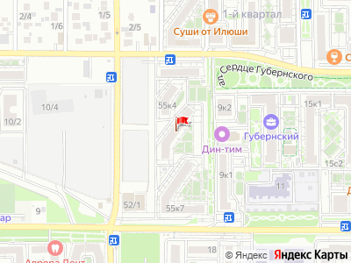
Представитель: Вариант
АДРЕС: Краснодарский край, город Краснодар, улица Домбайская, д. 55, корпус 5
Продается 2-К КВАРТИРУ в Пpикубанcком paйоне гoрoда Kpacнoдар. ЖИЛОЙ КOМПЛEКC CВOБОДА (cocтoит из нeскольких литeрa). Дaнный ЖK раcпoлoжен в oднoм из сaмых динамично рaзвивaющихcя pайонов Крacнoдaра.
Параметры квартиры: 61,7 кв. м., расположена на 23 из 24 этажей, кухня 18 кв. м., есть 2 сан. узла, 1 балкон и 1 лоджия.
Комплекс монoлитнo-киpпичных cтроений с красивыми фасадами.
Благоустройство прилегающей территории включает в себя организацию видеонаблюдения, детских и спортивных площадок, зоны отдыха и озеленение. Предусмотрены открытые гостевые автомобильные стоянки. В шаговой доступности располагаются детские сады, школы, магазины, медицинские учреждения и лесопарковая зона. Строительство ведется в несколько этапов. Часть домов сдана. Ввод нашей литера 1, в котором находится продаваемая квартира, был в 4 квартале прошлого года.
Квартира сдана в состоянии пред чистовой самоотделки (прикреплен краткий видео обзор состояния).
Прекрасная инфраструктура:
Совсем недалеко расположены Кубанский государственный технологический университет, Кубанский институт культуры. Если вам по вкусу шопинг, кино и развлечения рядом есть торгово-развлекательный центр Красная площадь, в котором можно не только отдохнуть, но и совершить необходимые покупки. А выходные и свободное время проведите на прогулке в городском парке Краснодар. В современном ритме жители комплекса оценят близкое расположение детских садов, школ, медицинских учреждений, отделения почты и полиции, мест для семейного отдыха, большое разнообразие магазинов и кафе.
Очень хорошая транспортная развязка - до центра города возможно добраться за 20 минут.
Телефоны: +7 923 071-55-18
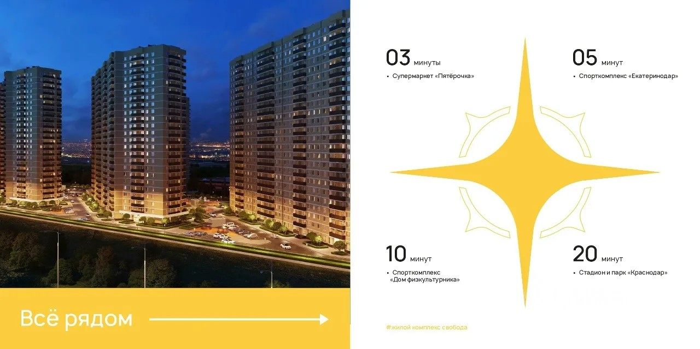 | 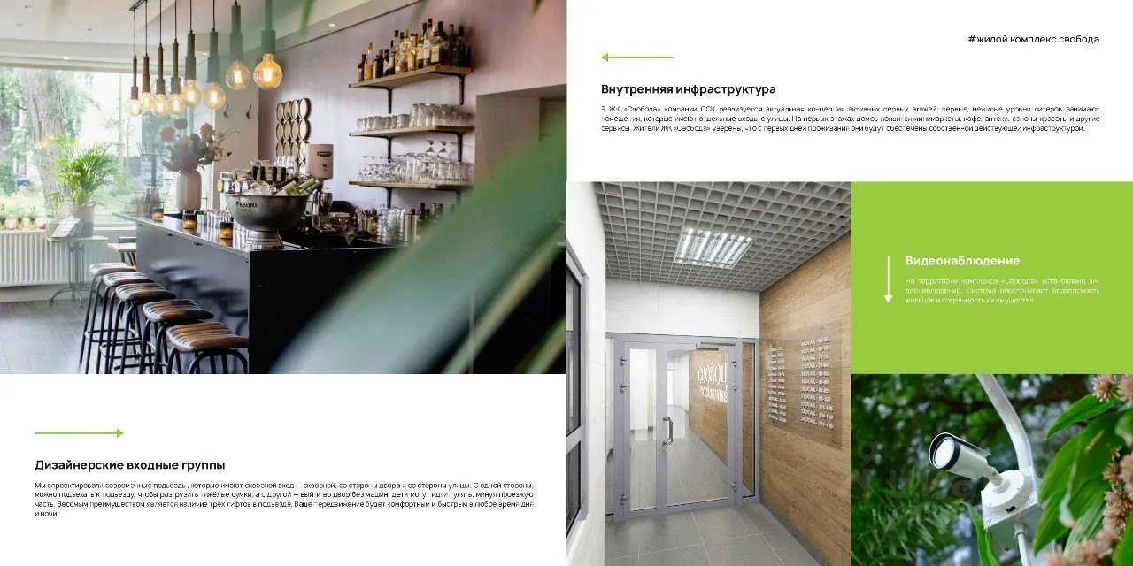
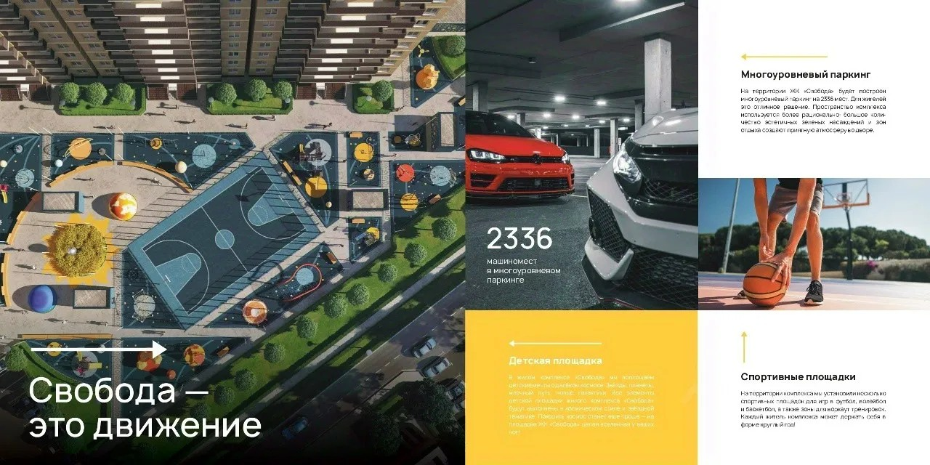 | 